C:\Users\haller\Desktop\Logo_HFU.tif

Projektdokumentation

in

AIN / ITP

Convolutional Neural Networks

Qualitätsanalyse und Vorhersage von Komponenten des Weinschorleautomaten

|  |  |
| --- | --- |
| Referent: | Prof. Dr. Christoph Reich |
| Korreferent: | Mathias Lermer |
| Vorgelegt am: | [Datum] |
| Vorgelegt von: | Arulsothy, Sugirthan  Hirt, Marius  Mattes, Oliver  Türkmen, Yasemin |
|  |  |
|  |  |

# Vorwort

# Abstract

[Englisch, 100 -120 Worte]

[Deutsch, 100 – 120 Worte]

# Inhaltsverzeichnis

[Vorwort I](#_Toc331872775)

[Abstract I](#_Toc331872776)

[Inhaltsverzeichnis I](#_Toc331872777)

[Abbildungsverzeichnis I](#_Toc331872778)

[Tabellenverzeichnis I](#_Toc331872779)

[Abkürzungsverzeichnis I](#_Toc331872780)

[1. Einleitung 1](#_Toc331872781)

[2. Grundlagen 1](#_Toc331872782)

[3. [Eigene Kapitel] 1](#_Toc331872783)

[4. Ausblick 1](#_Toc331872784)

[5. Fazit 1](#_Toc331872785)

[Literaturverzeichnis 1](#_Toc331872786)

[Stichwortverzeichnis 1](#_Toc331872787)

[Eidesstattliche Erklärung 1](#_Toc331872788)

[A. [Anhang] 1](#_Toc331872789)

# Abbildungsverzeichnis

[Abbildung 1: Ursprünglich bekannte Gläser 5](file:///C:\Users\Oliver\Documents\Olis%20Shit\Forschung%20und%20Lernen\cnn\cnnproject\documentation\Projektdokumentation.docx#_Toc513471832)

# Tabellenverzeichnis

[Tabelle 1: Umsetzung der Industrie 4.0 Konzepte im WISH 4.0 2](#_Toc513471880)

# Abkürzungsverzeichnis

|  |  |
| --- | --- |
| CNN | Convolutional Neural Network |
|  |  |
|  |  |
|  |  |
|  |  |
|  |  |
|  |  |
|  |  |

# Einleitung

Im Rahmen des Wettbewerbs "CLOUD-MEISTER 2017: DER WAGO-IDEENWETTBEWERB" hat ein Team von Studierenden um Herrn Reich den Weinschorle-Automaten „WISH 4.0“ entwickelt. Am Smartphone, Tablet oder Computer lässt sich dabei das gewünschte Mischverhältnis des Schorles per Webseite angeben, das eingestellte Glas wird per Webcam bemessen, das Volumen bestimmt und anschließend über mehrere Ventile das Schorle gemischt.

Außerdem kann der Automat auch Barcodes erkennen, um früher festgelegte Mischungen wieder zu erkennen. Im Zentrum der Umsetzung standen dabei die in Tabelle 1 dargestellten Industrie 4.0 Konzepte.

Tabelle : Umsetzung der Industrie 4.0 Konzepte im WISH 4.0

|  |  |
| --- | --- |
| Industrie 4.0 Konzept | WISH 4.0 Umsetzung |
| Individualisierte Produktion | Individuelles Glas, Mischverhältnis, Füllmenge und Glas-Label |
| Prozessoptimierung in der Cloud | Nutzungsabhängige Auswahl des Befüllers |
| Zustandsüberwachung (Condition Monitoring) in der Cloud | Parameter der Befüller wird überwacht |
| Optimierte Wartung | Je nach Nutzung wird der Bedarf einer Wartung bestimmt |
| Cloud Steuerung | Meta-Steuerbefehle ( z.B. fülle Glas) werden von der Cloud an die Lokale Steuerung geschickt  Lokale Steuerung (WAGO-Controller) führt die Geräte-Befehle aus |
| Visual Quality Management | Visuelle Erkennung von verschiedenen Gläsern in der Cloud |
| Smart Logistics | Erkennung des Barcodes, Kupplung zu Glas, und speicherung für weitere Verarbeitung |
| Supply Chain Compliance | Einhaltung vordefinierter Compliance Vorgaben bezüglich des zu druckenden Labels |

# Grundlagen

## Test

## Test 2

### Test 3

# Gläser

## Anforderungen und Ziele

Der Weinschorle-Automat soll eine Vielfalt verschiedener Glasformen erkennen um vor dem Befüllen dem Glas ein vordefiniertes Volumen zuordnen können. Ziel dieser Aufgabe ist das Vertraut machen mit Python an sich und insbesondere mit dem Skript, welches bereits in der Cloud für die Zuordnung zuständig ist.

## Ausgangssituation

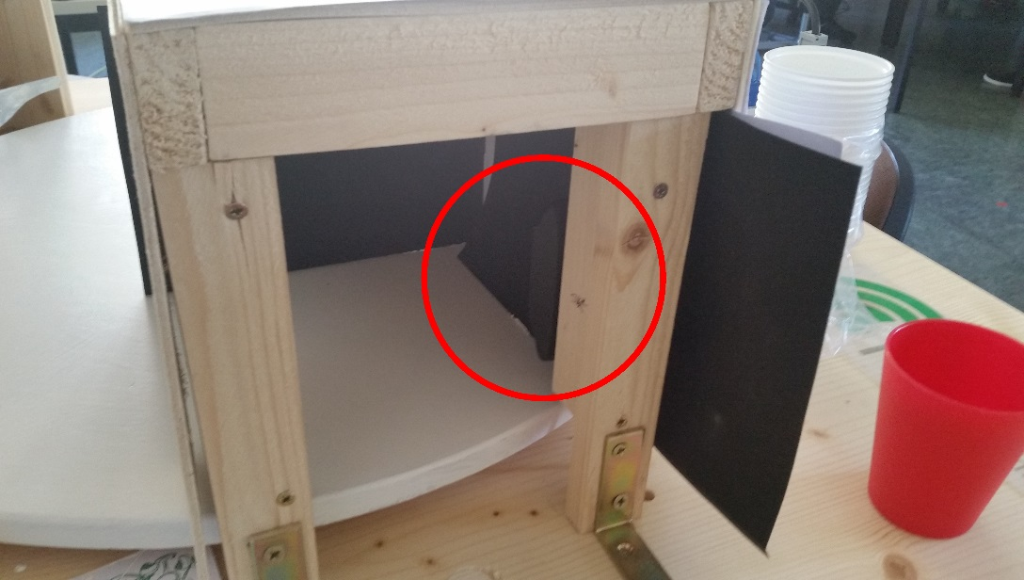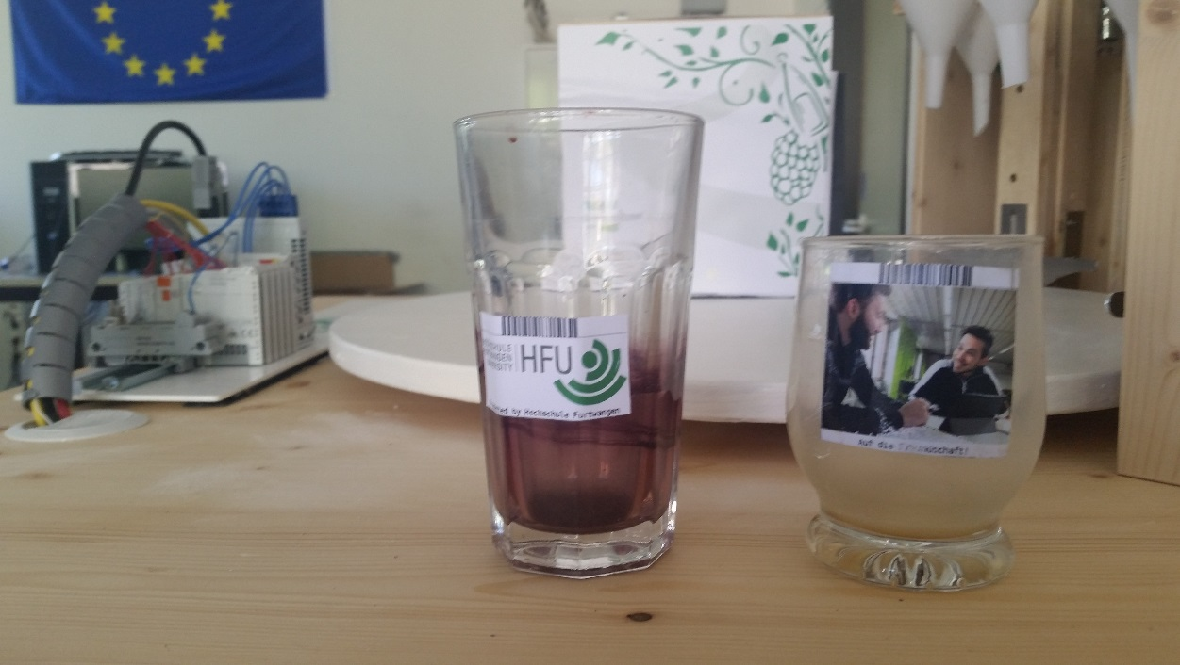Der Automat kann zu Beginn des Projekts bereits zwischen zwei unterschiedlichen Glastypen unterschieden (siehe Abbildung 2). Dazu nimmt eine vertikal in der Fotokammer angebrachte Kamera (siehe Abbildung 1) ein Bild des eingestellten Glases auf, welches zunächst zur Performance-Verbesserung auf ein kleineres Format zugeschnitten wird. Dieses Bild wird als Eingabe für das CNN (Convolutional Neural Network) übergeben. Als Ausgabe wird das Glas im Automaten mit einer gewissen Wahrscheinlichkeit einem der beiden bekannten Glasformen zugeordnet. Basierend auf diesem Ergebnis wird die befüll Routine durchgeführt.

## Vorgehen

### Trainingsdaten Sammeln

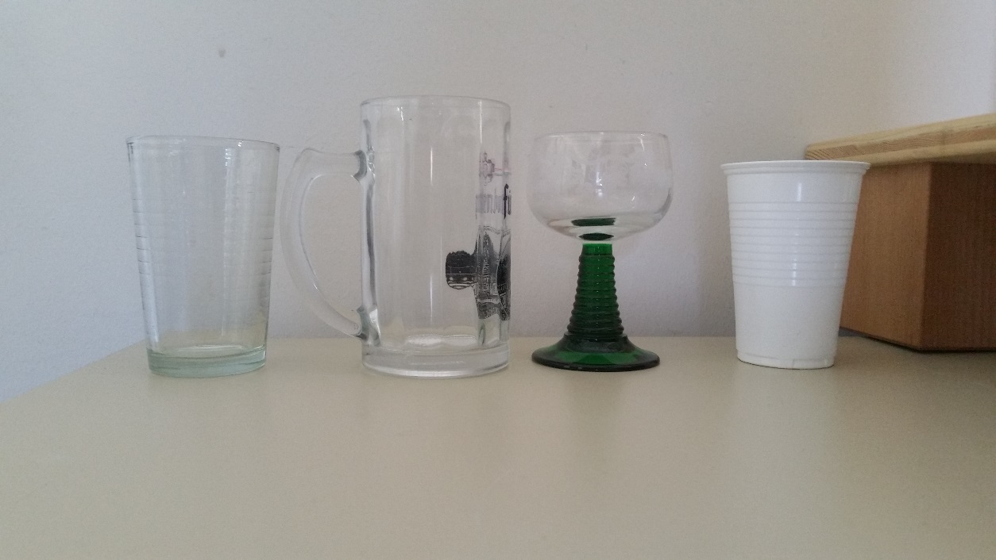Zunächst wurde die Kamera von dem Weinschorleautomat getrennt und direkt an einen Laptop angeschlossen. Über diesen haben wir automatisch eine Serie von 100 Bildern für insgesamt 4 neue Glasformen (siehe Abbildung 3) aufgenommen. Zwischen den Aufnahmen war jeweils eine verzögerung von drei Sekunden, so dass wir das Glas zwischen den Aufnahmen drehen konnten. Dadurch haben wir ein diverseres Trainingsdatenset erzeugt, was die Trainingseffektivität des CNN verbessert. (ZITAT)

### Trainingsdaten und Script anpassen

Bevor wir das CNN mit diesen Daten trainieren konnten mussten wir die Bilder zuschneiden (siehe Abbildung 4). Dies geschah mit dem selben Pythonscript, welches bereits in der Routine des Weinschorleautomaten verwendet wird. Desweiteren mussten wir das Trainingsscript dahingehend anpassen, dass wir die neuen Trainingsdaten als solche deklarieren und jede als Glasform klassifizieren.

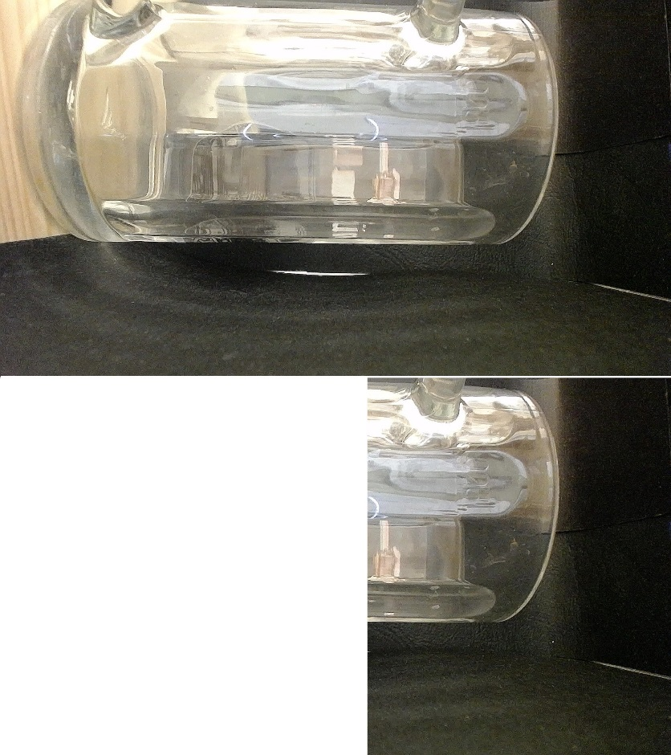

# Ausblick

## Test 4

# Fazit

# Literaturverzeichnis

# Stichwortverzeichnis

#### **Keine Indexeinträge gefunden.**

# Eidesstattliche Erklärung

Ich versichere, dass ich die vorstehende Arbeit selbständig verfasst und hierzu keine anderen als die angegebenen Hilfsmittel verwendet habe. Alle Stellen der Arbeit die wörtlich oder sinngemäß aus fremden Quellen entnommen wurden, sind als solche kenntlich gemacht.

Die Arbeit wurde bisher in gleicher oder ähnlicher Form in keinem anderen Studiengang als Prüfungsleistung vorgelegt oder an anderer Stelle veröffentlicht.

Ich bin mir bewusst, dass eine falsche Erklärung rechtliche Folgen haben kann.

\_\_\_\_\_\_\_\_\_\_\_\_\_\_\_\_\_\_\_\_\_\_\_\_\_\_\_\_\_\_\_\_\_\_\_\_

[Ort, Datum Name]

# [Anhang]